Ruit 81
Gebruik die 1983 vertaling
Naam: ___________________________________ Gemeente: ________________
Sluitingsdatum: 15 Julie 2002. Pos na: Posbus 2008, Primrose, 1416

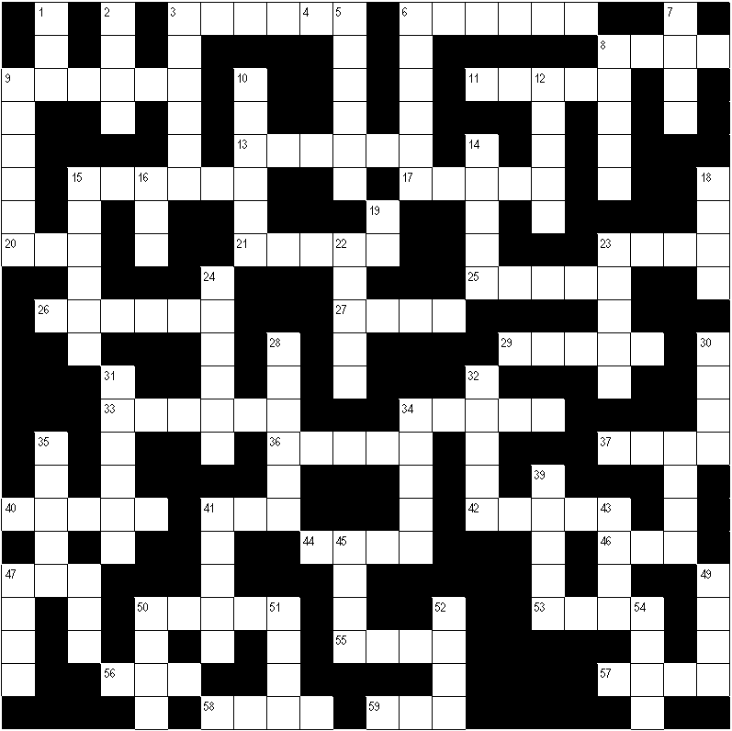

AF
1 As jy nie luister nie na die Here nie, sal Hy jou hier tref met kwaadaardige swere.
2 Hier het die matrose probeer om die skip te laat strand
3 Paulus sê dat hierdie eienskap nie by ‘n gelowige hoort nie
4 Uitroep van die vyande as hulle dink hulle gaan Israel se hoogtes kry
5 Wie geld aan ‘n arme gee, gee dít aan die Here
6 Bileam meen Israel is soos ‘n leeu wat dit doen en nie gaan lê voor hy nie sy prooi verskeur het nie
7 Hier het Jesus ‘n weduwee se seun opgewek
8 Deel van die geskenk wat Jakob aan Josef gestuur het
9 Samuel hoor hierdie geluid van kleinvee in sy ore
10 Die Takkie uit die stomp van Isai sal nie op grond hiervan oordeel nie
12 Nebukadnesar sal Egipte stroop soos ‘n skaapwagter wat sulke insekte in sy klere soek
14 Die bome van die Here kry volop reën, en hierdie voël bou sy huis in die boomtoppe
15 As ‘n nakomeling van Aäron dit het, mag hy nie priester wees nie
16 Absalom het dit aangeskaf en 50 man om voor hom uit te hardloop
18 Die seraf neem ‘n goeiende kool hiermee en raak daarmee aan Jesaja se mond.
19 Dit het Jesus nie aan die boom gekry nie, omdat die tyd nie reg was nie
22 Die geluid van die pyle in die koker aan die sy van die perd
23 Paulus maan dat slegte geselskap hierdie goeie bederf
24 Só ontvang die Here sy kind
28 God sal dit met die tyd doen ter wille van die uitverkorenes tydens die groot verdrukking
30 Kla en huil, want die Here het hulle saam met die jonges doodgemaak en in die strate laat lê.
31 Hierdie perde gaan agter nie swart perde na die noorde, sê die profeet
32 Toe ‘n gees by Job verby gaan, het sy hare só gestaan
34 Hiskia het laat opteken: “Mense wat die wil van die Here doen, het ‘n afsku aan mense wat só optree”.
35 Die Here het die Leviatan vir hulle as kos gegee
38 Gebrek wat Jakob oorgehou het na Pniël
39 Nineve se poorte staan so oop vir sy vyande
41 Doen dit met die name van die goddelose in die boek van die lewe
43 Geluid wat die woorde “Gaan uit!” maak as die seel oopgemaak word
45 Toe Jesus hieraan vat, het die draers by Nain gaan staan
47 Wyse woorde: rusie is soos die sluitbalk van hierdie plek
48 Na die tug moet die mens sterk wees, en wat lam is, sal nie hieruit raak nie
49 Hulle verwyt die Here dat hulle, in plaas van vrede, nou die swaard hier voel lê.
50 Klokkies hieraan bevat die inskripsie: “Gewy aan die Here”.
51 Hierdie deel van die wiele van die waentjies in die tempel was gietwerk
52 Die priester moet die huis kom reinig as dít jou onrein gemaak het
54 Aser sit op die seestrand en roer nie hiervandaan nie

DWARS
3 Jesus verskyn aan hulle terwyl hulle aan tafel was
6 Op die sewende dag moet jou beeste en donkies dít doen en jou werksmense ‘n bietjie asem skep
8 Ons wil nie ontklee wees en só voor God staan nie!
9 Manier om vir Sagaria te vra wat die seuntjie se naam moet wees
11 Semaja, jy moet hierdie persoon wat as profeet optree, in die blok en in die nekyster sit
13 Die is al wat die dwaas wil bekend maak – hy stel nie belang in insig nie
15 Paulus slaan nie onseker soos hierdie sportman nie
17 Dwaasheid is soos ‘n vrou wat dít luidrugtig doen
20 Die manier waarop die goddelose bedrog aanmekaar vasmaak
21 Doen dit oormatig, en dit kan julle gees afstomp.
23 As die beuel dit onduidelik gee, sal niemand vir die geveg gereed maak nie
25 Op die dag van die Here sal hulle die afgode vier hierdie diertjies weggooi
26 Moenie die lamp wat jy opsteek, hier wegsteek nie
27 Wyse raad, my seun: behou dít en oorleg, en moet dit nie uit die oog verloor nie
29 ‘n Ander woord vir regeerplek – waar die vrou regeer op sewe berge
33 Sal jy dít met kole in die vou van jou klere doen sonder dat dit aan die brand raak:
34 Dít kan die Here met die skepping doen soos met klere, maar Hy bly dieselfde
36 Dit hoort nie by die manne wat saamkom om te bid nie
37 Die erfgename as iemand sterf wat nie kinders of broers het nie.
40 Esegiël moet dít aan Israel vertel
41 Hy is een van vier dinge wat die lewe ondraaglik maak
42 Dawid se teestanders maak hierdie geluid as hulle nie genoeg kry nie
44 Hy het die verstand om te waarsku teen ‘n vloed
46 Hierdie deel van die dak van die ark moet 45 cm hoog wees
47 Wyse waarop Dawid se vyande hom haat
50 Esegiël mag dít nie stort as sy vrou sterf nie
53 Wapen van Goliat
55 Só is die bome deur die hael geslaan, en al die plante is weggeslaan
56 Jeremia sê dat Egipte hierdie slanggeluid maak as die vyand nader kom
57 Isai se voedsel vir die aanvoerder van die afdeling
58 Jesus het dit met die verstand van die dissipels gedoen sodat hulle die Skrif kon verstaan
59 By Tabera het die volk hierdie groente van Egipte onthou

